Szeretettel meghívjuk Önt és kedves családját

a Kontrasztok Alapfokú Művészeti Iskola gitár szakos diákjainak

tanszaki hangversenyére,

mely 2014. január 21-én, kedden 17³⁰ órai kezdettel kerül megrendezésre a

Református Gimnázium aulájában.

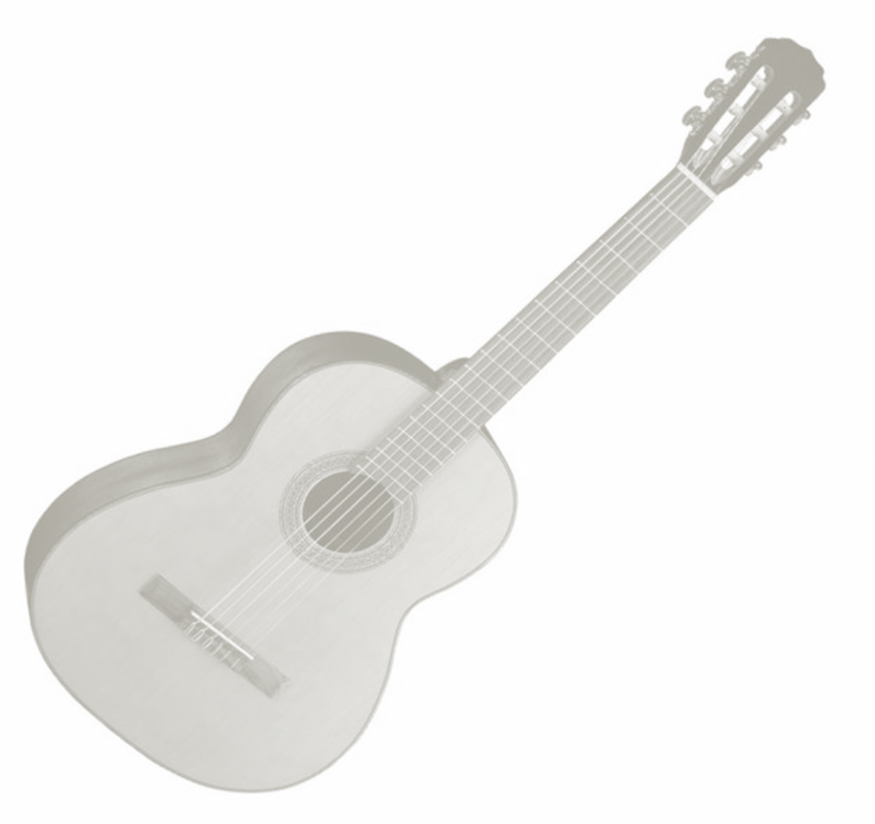
Műsor:
Gadó Zétény Levente² | Virágéknál | 1
Gengeliczki Ádám¹ | Suttog a fenyves | 1
Kúti Kristóf² | Gólya, gólya, gilice | 1
Lehel Zsombor¹ | Hej, tulipán | 1
Lőczi Roberta¹ | Anyám, édesanyám | 1
Lőczi Zalán¹ | Süss fel nap | 1
Németh Kornél² | Muro: A Dance | 1
Németh Olivér² | Pajkos tánc a kájoni kódexből-duó | 1
Pál Szabolcs¹ | Megismerni a kanászt | 1
Fogt Anna² | Anonymus: Tánc | 2
Fülöp Bence¹ | Carulli: Kontratánc | 2
Rácz Bálint Keve² | Muro: A Dance | 2
Csík Dorka¹ | Brouwer: Etűd no.3 | 2
Szentgyörgyváry Botond² | Carulli: Andantino | 3
Dohány Barnabás¹ | Brouwer: Etűd no.4 | 4
Kiskuti Adrián² | Venezuelai keringő | 5
Pőcze Andor Iván² | Bach: Musette | 6
Bayer Levente² | Jäger: Adagio | 6
Gáspár Dávid² | Sarcori: Tarantella | 6
Papp Előd¹ | Kramszkoj: Katalán dal | 6
Bánki Patrik Zsolt² | Pavlovits: Ametiszt no.6 | 6
Biró Szilárd¹ | Kramszkoj: Hajnalcsillag | 7

Felkészítő tanárok:
Csehily József¹, Domokos Lehel²

